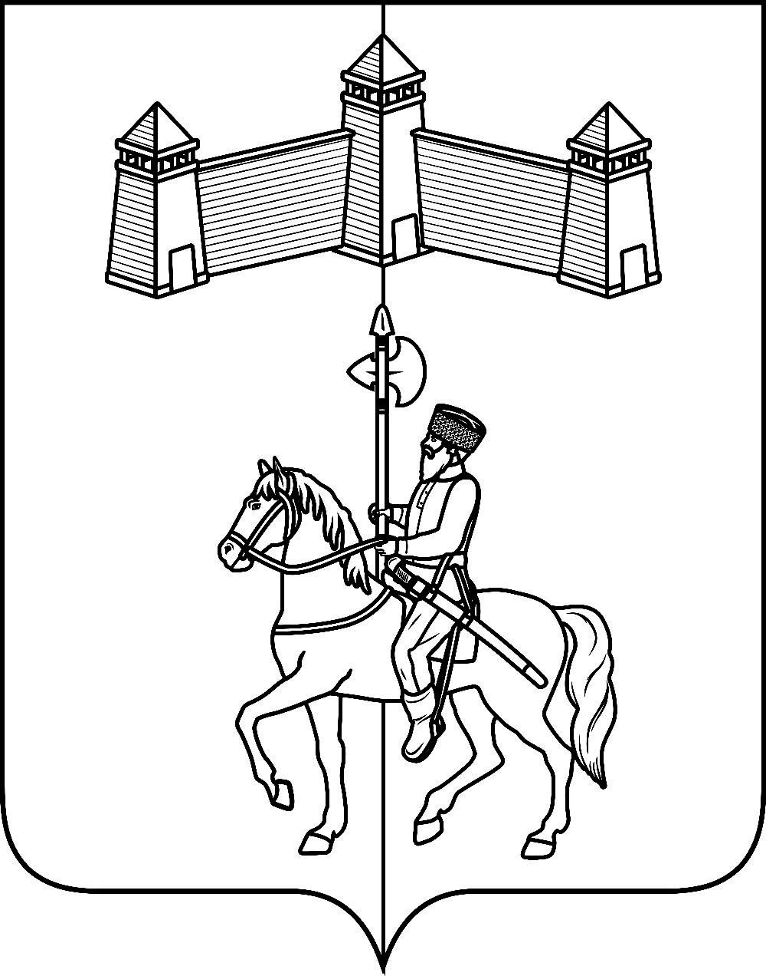
АДМИНИСТРАЦИЯ КАРАТУЗСКОГО СЕЛЬСОВЕТА

ПОСТАНОВЛЕНИЕ

00.00.2021г. с.Каратузское №___-П

Об утверждении Программы профилактики
рисков причинения вреда (ущерба)
охраняемым законом ценностям при
осуществлении муниципального контроля в
сфере благоустройства на территории
Каратузского сельсовета на 2022 год

На основании Федерального закона от 31.07.2020 года № 248-ФЗ «О государственном контроле (надзоре) и муниципальном контроле в Российской Федерации», Постановлением Правительства РФ от 25 июня 2021г. №990 «Об утверждении Правил разработки и утверждения контрольными (надзорными) органами программы профилактики рисков причинения вреда (ущерба) охраняемым законом ценностям», руководствуясь Уставом Каратузского сельсовета Каратузского района Красноярского края:
ПОСТАНОВЛЯЮ:
1. Утвердить Программу профилактики рисков причинения вреда (ущерба) охраняемым законом ценностям при осуществлении муниципального контроля в сфере благоустройства на территории Каратузского сельсовета на 2022 год (далее – Программа), согласно приложения к настоящему постановлению.
2. Настоящее постановление опубликовать на официальном сайте администрации Каратузского сельсовета.
3. Контроль за исполнением настоящего постановления оставляю за собой.
4. Настоящее постановление вступает в силу в день, следующий за днем его официального опубликования в печатном издании «Каратузский Вестник».

Глава администрации
Каратузского сельсовета А.А.Саар

Приложение
к постановлению
от 00.00.2021г. №_____-П

Программа
профилактики рисков причинения вреда (ущерба) охраняемым законом ценностям при осуществлении муниципального контроля в сфере благоустройства на территории Каратузского сельсовета на 2022 год

1.Общие положения

1.1. На территории Каратузского сельсовета осуществляется муниципальный контроль в сфере благоустройства:
1.2. Функции муниципального контроля осуществляет — администрация Каратузского сельсовета.
1.2. В соответствии с действующим законодательством, муниципальный контроль осуществляется в форме проведения внеплановых проверок, согласно нормативно правовых актов, действующих на территории Каратузского сельсовета.
1.3. Проведенный анализ показал, что основными причинами, факторами и условиями, способствующими нарушению требований в сфере благоустройства на территории Каратузского сельсовета, являются:
а) не сформировано понимание исполнения требований в сфере благоустройства у подконтрольных субъектов;
б) необходимость дополнительного информирования подконтрольных субъектов по вопросам соблюдения требований в сфере благоустройства;
в) не создана система обратной связи с подконтрольными субъектами по вопросам применения требований правил благоустройства, в том числе с использованием современных информационно-телекоммуникационных технологий.
1.4. Предостережения о недопустимости нарушения (неисполнения) требований установленных международными договорами Российской Федерации, федеральными законами и принимаемыми в соответствии сними нормативными правовыми актами в сфере благоустройства в соответствии со ст. 44 Федерального закона от 26.12.2008 № 248-ФЗ «О государственном контроле (надзоре) и муниципальном контроле в Российской Федерации», если иной порядок не установлен федеральным законом, выдаются администрацией Каратузского сельсовета (далее – администрация).
1.5. Программа профилактики рисков причинения вреда (ущерба) охраняемым законом ценностям (далее - программа профилактики рисков причинения вреда) в рамках осуществления муниципального контроля в сфере благоустройства на следующий год утверждается ежегодно, до 20 декабря текущего года.
1.6. Для целей настоящей Программы используются следующие основные термины и их определения:
Профилактическое мероприятие - мероприятие, проводимое администрацией в целях предупреждения возможного нарушения всеми контролируемыми лицами обязательных требований, направленное на снижение рисков причинения ущерба охраняемым законом ценностям и отвечающее следующим признакам:
- отсутствие принуждения и рекомендательный характер мероприятий для подконтрольных субъектов;
- отсутствие неблагоприятных последствий (вред, ущерб или угроза их причинения, применение санкций, выдача предписаний, предостережений о недопустимости нарушения обязательных требований, привлечение к ответственности) в отношении подконтрольных субъектов;
- направленность на выявление причин и факторов несоблюдения обязательных требований;
- отсутствие организационной связи с мероприятиями по контролю.
Обязательные требования - требования к деятельности подконтрольных субъектов, а также к выполняемой ими работе, имеющие обязательный характер.
Подконтрольные субъекты - юридические лица и индивидуальные предприниматели, граждане, обеспечивающие благоустройство на прилегающих территориях.

2. Цели и задачи Программы
2.1. Цели Программы:
– Предупреждение и профилактика нарушений требований правил благоустройства юридическими лицами, индивидуальными предпринимателями, гражданами.
– Повышение уровня благоустройства, соблюдения чистоты и порядка.
– Предотвращение угрозы безопасности жизни и здоровья людей.
– Увеличение доли хозяйствующих субъектов, соблюдающих требования в сфере благоустройства.
2.2. Задачи Программы:
– укрепление системы профилактики нарушений обязательных требований, установленных законодательством, путем активизации профилактической деятельности администрации;
– формирование у всех участников контрольной деятельности единого понимания обязательных требований при осуществлении предпринимательской деятельности;
– повышение прозрачности осуществляемой администрацией контрольной деятельности;
– стимулирование добросовестного соблюдения обязательных требований всеми контролируемыми лицами;
– создание системы консультирования и информирования подконтрольных субъектов.

- План мероприятий Программы
Задачи Программы достигаются посредством реализации мероприятий, предусмотренных перечнем профилактических мероприятий

4. Показатели результативности и эффективности Программы

№  п/п | Наименование показателя | Величина
11. | Полнота информации, размещенной на официальном сайте контрольного органа в сети «Интернет» в соответствии с частью 3 статьи 46 Федерального закона от 31 июля 2021 г. № 248-ФЗ «О государственном контроле (надзоре) и муниципальном контроле в Российской Федерации» | 100%
2. | Доля выданных предостережений по результатам рассмотрения обращений с подтвердившимися сведениями о готовящихся нарушениях обязательных требований или признаках нарушений обязательных требований и в случае отсутствия подтвержденных данных о том, что нарушение обязательных требований причинило вред (ущерб) охраняемым законом ценностям либо создало угрозу причинения вреда (ущерба) охраняемым законом ценностям (%) | 20% и более
3. | Доля лиц, удовлетворённых консультированием в общем количестве лиц, обратившихся за консультированием | 100%

Результатом выполнения мероприятий, предусмотренных перечнем мероприятий по профилактике нарушений является снижение уровня нарушений субъектами, в отношении которых осуществляется муниципальный контроль, обязательных требований.
Сведения о результатах профилактической работы за год размещаются в виде годового отчета об осуществлении муниципального контроля.

Приложение
к Программе, профилактики рисков причинения вреда (ущерба) охраняемым законом ценностям при осуществлении муниципального контроля в сфере благоустройства на территории Каратузского сельсовета

Перечень профилактических мероприятий, сроки (периодичность) их проведения

№ п/п | Наименование  мероприятия | Срок реализации мероприятия | Ответственное должностное лицо
1 | Информирование  Информирование осуществляется администрацией по вопросам соблюдения обязательных требований посредством размещения соответствующих сведений на официальном сайте администрации и в печатном издании муниципального образования | Постоянно | Специалист администрации, к должностным обязанностям которого относится осуществление муниципального контроля
2 | Объявление предостережения  Предостережение о недопустимости нарушения обязательных требований объявляется контролируемому лицу в случае наличия у администрации сведений о готовящихся нарушениях обязательных требований и (или) в случае отсутствия подтверждения данных о том, что нарушение обязательных требований причинило вред (ущерб) охраняемым законом ценностям либо создало угрозу причинения вреда (ущерба) охраняемым законом ценностям | По мере появления оснований, предусмотренных законодательством | Специалист администрации, к должностным обязанностям которого относится осуществление муниципального контроля
3 | Консультирование.  Консультирование осуществляется в устной или письменной форме по телефону, посредством видео-конференц-связи, на личном приеме, в ходе проведения профилактического мероприятия, контрольного (надзорного) мероприятия | Постоянно по обращениям контролируемых лиц и их представителей | Специалист администрации, к должностным обязанностям которого относится осуществление муниципального контроля
4 | Профилактический визит | Один раз в год | Специалист администрации, к должностным обязанностям которого относится осуществление муниципального контроля

